**同晖城市广场项目**

建设单位： 安徽同晖控股集团有限公司

工程地址： 池州市长江路与翠微路交差口西北侧

工程概况： 本项目为是一个集购物、餐饮、休闲及娱乐为一体的大型商业综合项目，总建筑面积240676平方米，其中，商业104150平方米，住宅91658平方米，地下车库面积42247平方米（地下2层），可停车接近1000余辆。项目为建设2栋高层公寓楼（26层）、6栋高层商住楼、9栋商业楼。

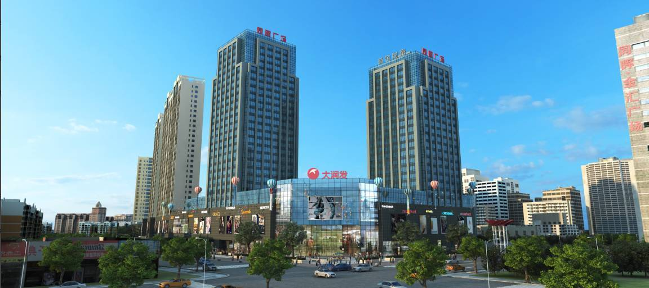

**明中·状元府项目**

建设单位： 明光市同晖房地产开发有限公司

工程地址： 滁州市明光市集贤路与曹国公路交叉口

工程概况： 本项目为住宅小区，总建筑面积约20万平方米，

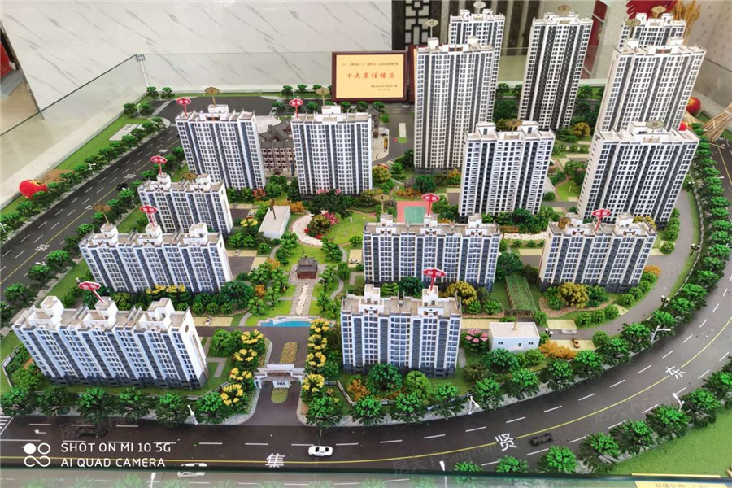

**中奥同晖·御湖宸院项目**

建设单位：池州市奥同房地产开发有限公司

工程地址：池州市站前区升金湖路与尧渡路交汇处

工程概况：

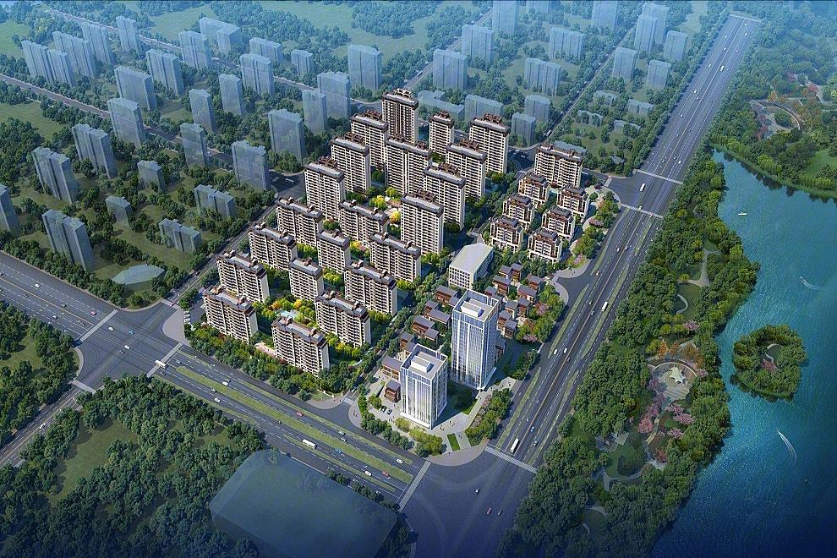

**蓝光·中央名邸项目**

建设单位：无锡奥樾置业有限公司

工程地址：江阴市周庄镇白蛇路与宗言路交汇处

工程概况：本项目建筑总面积:161537.98㎡,地上124736.58㎡、地下 36801.4㎡ （其中人防面积7272.4㎡），其中：绿化面积51854.89 ㎡，园林附属工程面积4761.11 ㎡。该项目采用装配式工艺施工，装配率达30%。

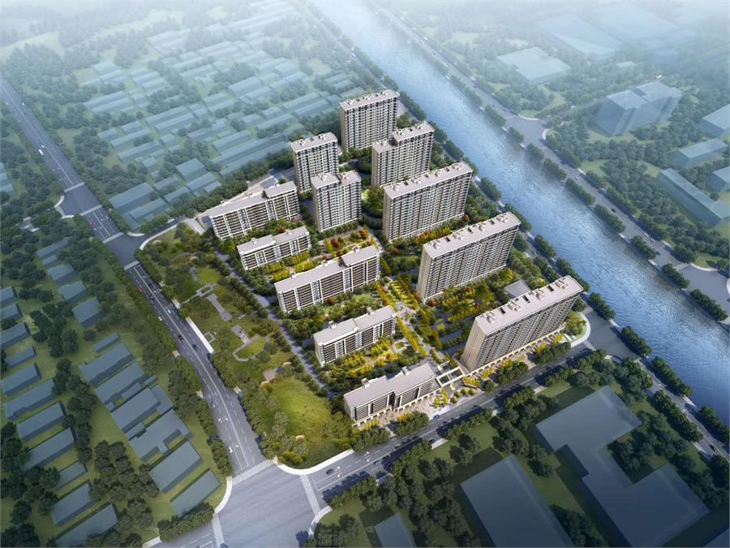

**远鸿·红星天铂二期项目**

建设单位：西宁远鸿房地产开发有限公司

工程地址：西宁市城西区湟源路与时代大道交叉口西北角

工程概况：总建筑面积约150710.04㎡，其中地上119174.64㎡（高层住宅117077.52㎡、临街商业2097.12㎡，）；地下31535.40㎡，结构型式拟采用框剪结构。主楼及地下车库采用机械成孔灌注桩，地下车库含人防。

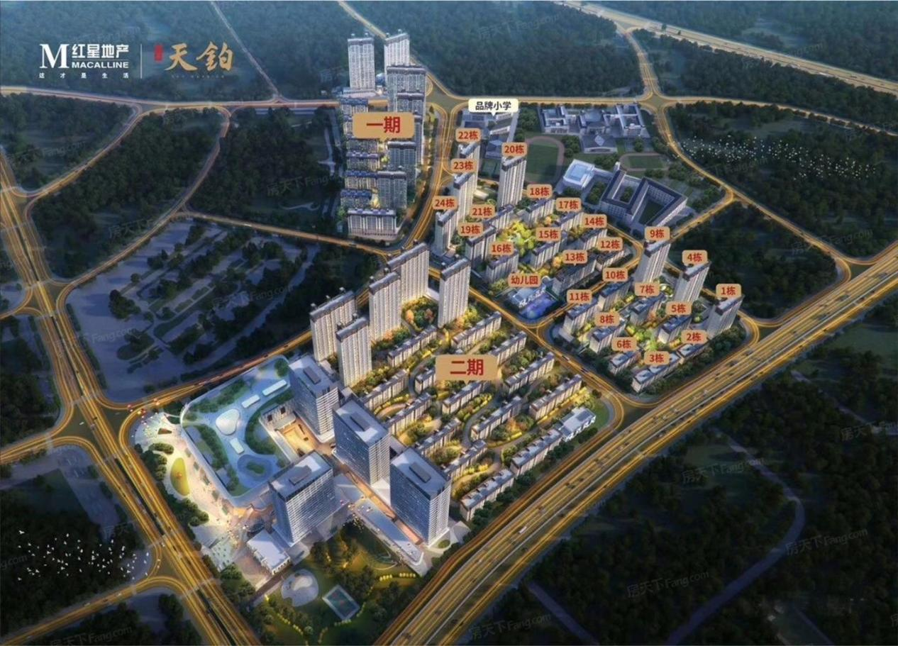、

**远鸿·红星天铂四期项目**

建设单位：西宁远鸿房地产开发有限公司

工程地址：西宁市城西区湟源路与时代大道交叉口西北角

工程概况：总建筑面积约127986.86㎡，其中地上93698.46㎡，地下34288.40㎡，结构型式剪力墙结构。主楼及地下车库采用机械成孔灌注桩，地下车库含人防。

